**BÁO CÁO ĐỒ ÁN CÁ NHÂN**

**Đề tài: Game Brain Battle**

Họ và tên: Phạm Văn Nhân

MSSV: 17211TT3073

1. Giới thiệu đề tài

Não chiến(Brain battle) là thể loại game trí tuệ, vận dụng sự nhạy bén của bộ não để vượt qua các màn chơi. Trong game có các trò chơi yêu cầu người chơi phải nhanh để hoàn thành các thử thách và chính xác để chọn đúng các đáp án đưa ra. Mỗi đáp án đúng sẽ được cộng 10 điểm, mỗi màn chơi sẽ có thời gian 60s.

1. Nội dung công việc
2. Công việc đảm nhận

- Làm màn hình giới thiệu về game(About)

- Làm màn hình game ở round 1

1. Cách thực hiện cho các màn hình
2. Màn hình giới thiệu
   1. Giao diện

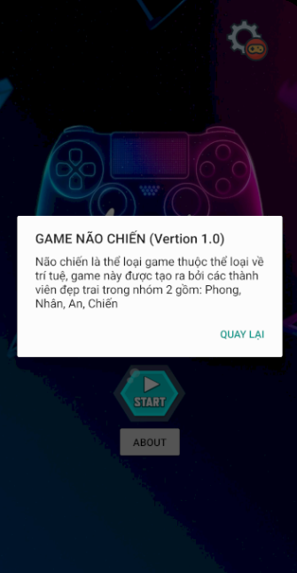

* 1. Mô tả

Màn hình này gồm có: 1 title, 1 message, 1 negativeButton

* 1. Thực hiện

Trong màn hình menu ta click vào nút button

* 1. Chức năng

Hiện thông tin của ứng dụng

* 1. Cách làm và code

b1 Trong layout tạo một nút Button About

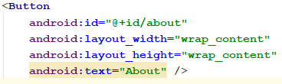

b2 Trong mainActivity tạo một biến Button btnAbout, và ta setControl cho nó



b3 Sử dụng dialog, ta tạo một hàm dialog showAbout

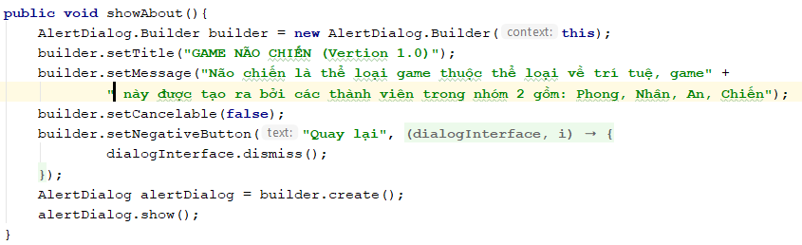

b4 setEvent cho nút Button About

